Упражнения для релаксации и снятия эмоционального и мышечного напряжения

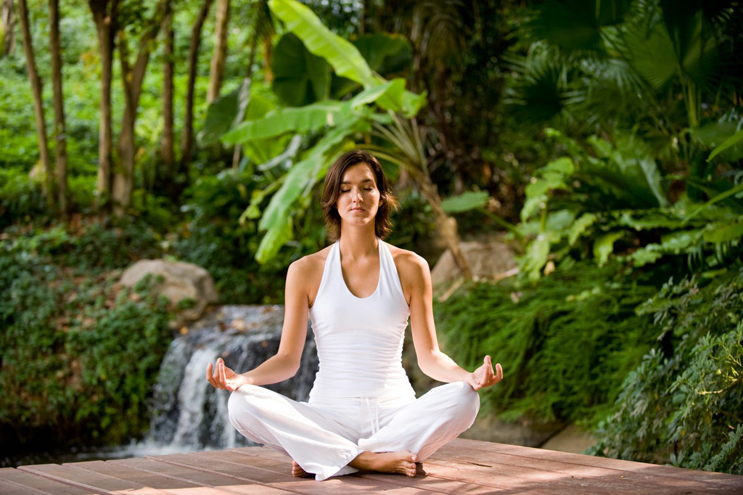

3 способа снятия напряжения:

Комплекс 1. Дыхательные упражнения | Комплекс 2. Мышечная релаксация | Комплекс 3. Медитация

получите ссылку на статью себе на почту.

Комплекс 1. Дыхательные упражнения

Упражнения:
- Вдыхайте и выдыхайте медленно и глубоко через нос, считая при вдохе и выдохе от 1 до 4. Такое упражнение очень легко делать, а особо оно действенно, если вы не можете уснуть.
- Попробуйте расслабить плечи и верхние мышцы груди, когда дышите. Делайте это сознательно при каждом выдохе. Дело в том, что в стрессовых ситуациях, когда человек напряжен, для дыхания не используются мышцы диафрагмы. Их предназначение в том, чтоб опускать лёгкие вниз, тем самым расширяя дыхательные пути. Когда мы взволнованы, чаще используются мышцы верхней части груди и плеч, которые не способствуют работе дыхательных органов в полном объеме.
- Нади Шодхана. Упражнение из йоги, которое помогает активизироваться и сосредоточиться; действует, по утверждению специалистов, как чашка кофе. Большим пальцем правой руки нужно закрыть правую ноздрю и глубоко вдохнуть через левую (у женщин наоборот – левой рукой закрыть левую ноздрю и вдохнуть через правую). На пике вдоха нужно закрыть левую (правую для женщин) ноздрю безымянным пальцем и выдохнуть.
- Сядьте прямо или лягте на спину. Одну руку положите на живот, вторую на грудь. Вдыхайте воздух глубоко через нос, при этом рука на животе должна подниматься, а на груди двигаться лишь незначительно. Выдыхайте через рот, при этом опять рука на животе опускается, а на груди практически не двигается. В таком случае дыхание будет происходить с помощью диафрагмы.

Комплекс 2. Мышечная релаксация

Упражнения:
- Начните с того, чтобы сосредоточиться на своем дыхании на несколько минут. Дышите медленно и спокойно, думайте о чем-нибудь приятном. После этого можно приступать к мышечным упражнениям, работая над различными группами мышц.
- Руки. Максимально плотно и сильно сожмите руку. Вы должны почувствовать напряжение в кисти и предплечье. Расслабьте руку на выдохе, концентрируясь на возникающем чувстве облегчения. То же самое повторите для другой руки. Если вы правша, начинать стоит с правой руки, если левша – левой.
- Шея. Откиньте голову назад, медленно поворачивайте ею из стороны в сторону, затем расслабьтесь. Притяните плечевые суставы высоко к ушам и в таком положении наклоняйте подбородок к груди.
- Лицо. Поднимите брови как можно выше, широко откройте рот (как будто изображаете чувство сильного удивления). Плотно закройте глаза, нахмурьтесь и наморщите нос. Сильно сожмите челюсти и отведите уголки рта назад.
- Грудь. Сделайте глубокий вдох и задержите дыхание на несколько секунд, затем расслабьтесь и вернитесь к нормальному дыханию.
- Спина и живот. Напрягите мышцы брюшного пресса, сведите лопатки и выгните спину.
- Ноги. Напрягите передние и задние мышцы бедра, держа колено в напряжённом полусогнутом положении. Максимально потяните на себя ступню и разогните пальцы. Вытяните голеностопный сустав и сожмите пальцы ступни.
Сделайте 3-4 повтора комплекса. Каждый раз, когда вы даете отдых только что напряженным мышцам, обращайте внимание то, как это приятно и как вы хорошо себя чувствуете расслабленным. Многим людям это помогает справляться со стрессом и беспокойством.

Комплекс 3. Медитация

Комплекс упражнений:
- Выберите тихое и уединенное место, ничто не должно вас отвлекать. Займите удобное положение. Не рекомендуется лежать, лучше сесть на полу, в кресло или попробовать сидеть в позе лотоса.
- Выберите точку фокуса. Она может быть внутренней – мнимая сцена, или внешней – пламя свечи. Следовательно, глаза могут быть открытыми или закрытыми. В начале очень сложно сконцентрироваться и избегать отвлекающих мыслей, поэтому точка фокусировки должна быть сильным смыслом, понятным и четким, чтоб в любой момент вы могли к ней вернуться.
- Точка фокуса обязательно должна быть чем-то успокаивающим для вас. Это может быть тропический пляж на закате дня, лесная поляна или фруктовый сад в деревне рядом с домом бабушки и дедушки, где вы бывали в детстве. Визуальную медитацию можно делать в тишине, а можно включить расслабляющую музыку или аудиозапись с подсказками к медитации.
- Старайтесь максимально задействовать все ваши чувства. Например, ваша точка фокуса – лес. Представьте, что вы идете по поляне, а холодная роса попадает вам на ноги, вы слышите пение многих птиц, чувствуете запах сосны, вдыхаете чистый воздух полной грудью. Картинка должна быть максимально живой. Медитируйте 15-20 минут.

